**АНАЛИЗ ПРЕДМЕТНОЙ ОБЛАСТИ ДЛЯ РАЗРАБОТКИ ПРОГРАММНОГО ПРОДУКТА**

Задание № 1

Ознакомиться с предложенным вариантом предметной области.

**Предметная область:** ____Пенсионный фонд____

Пенсионный фонд — фонд, предназначенный для осуществления выплат пенсий по старости или по инвалидности.

***Задание № 2***

Пенсионный фонд Российской Федерации (ПФР) — создан для государственного управления средствами пенсионной системы и обеспечения прав граждан РФ на пенсионное обеспечение. Бюджет ПФР утверждался Государственной Думой Федерального Собрания РФ отдельным законом вместе с принятием Федерального бюджета РФ.

В структуре Пенсионного фонда — 84 Отделения, в субъектах РФ, включая ОПФР в г. Байконур (Казахстан), а также 2460 клиентских служб в территориальных органах ПФР. В системе ПФР трудится более 100 000 специалистов. Высшим органом является Правление ПФР, за его исполнительные функции отвечает Исполнительная дирекция ПФР.

Среди социально значимых функций Пенсионного фонда России:

* назначение и выплата пенсий;
* учёт страховых средств, поступающих по обязательному пенсионному страхованию;
* назначение и реализация социальных выплат отдельным категориям граждан: ветеранам, инвалидам, инвалидам вследствие военной травмы, Героям Советского Союза, Героям Российской Федерации и т. д.;
* персонифицированный учёт участников системы обязательного пенсионного страхования;
* взаимодействие со страхователями (работодателями — плательщиками страховых пенсионных взносов), взыскание недоимки;
* выдача сертификатов на получение материнского (семейного) капитала;
* выплата средств материнского капитала;
* управление средствами пенсионной системы;
* реализация Программы государственного софинансирования добровольных пенсионных накоплений
* с 2010 года — администрирование страховых средств, поступающих по обязательному пенсионному страхованию и обязательному медицинскому страхованию;
* с 2010 года — установление федеральной социальной доплаты к социальным пенсиям в целях доведения совокупного дохода пенсионера до величины прожиточного минимума пенсионера.

***Задание № 3***

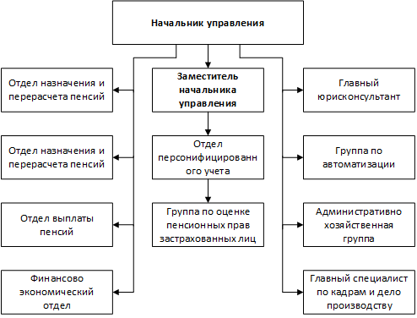

Рисунок 1 — Организационная схема пенсионного фонда.

***Задание № 4***

В результате анализа Пенсионного фонда был выделен бизнес процесс подачи заявлений для автоматизации которого необходимо разработать базу данных. Процесс автоматизации подачи заявлений в пенсионный фонд будет направлен на упрощение и ускорение процедуры подачи заявлений на пенсию или другие социальные выплаты. Целью разработки базы данных станет обеспечение эффективной работы с информацией о поданных заявлениях, пенсионерах, выплатах и других данных, связанных с деятельностью ПФР.

Таким образом, базы данных будет способствовать оптимизации работы ПФР, улучшению качества обслуживания граждан и повышению эффективности процесса подачи заявлений на пенсии и социальные выплаты.

***Задание № 5***

Автоматизация процесса подачи заявлений будет востребована для таких групп пользователей как:

1. Пенсионеры: Благодаря автоматизированной системе они смогут быстрее и удобнее оформлять необходимые документы для получения пенсии или других социальных выплат.
2. Сотрудники Пенсионного фонда: смогут эффективнее обрабатывать поступающие заявления, отслеживать статус заявлений и проводить анализ данных.
3. Руководство Пенсионного фонда: смогут получать своевременную информацию о работе фонда, оценивать эффективность процесса подачи заявлений и принимать решения на основе данных из базы данных.

***Задание № 6***

Для успешного внедрения программного продукта, автоматизирующего процесс подачи заявлений, требуется соответствующий комплекс технических средств. Ниже приведены примерные необходимые компоненты:

1. Средства компьютерной техники:
   1. Компьютеры для сотрудников ПФР для доступа к программному продукту.
   2. Серверное оборудование для хранения базы данных.
   3. Сетевое оборудование (маршрутизаторы, коммутаторы) для организации локальной сети в офисе ПФР.
2. Средства коммуникационной техники:
   1. Интернет-соединение для доступа к внешним ресурсам и обмена данными.
   2. Средства связи для внутренней коммуникации в офисе.
3. Средства организационной техники:
   1. Мебель и офисное оборудование (столы, стулья, шкафы) для организации рабочих мест сотрудников.
   2. Системы видеонаблюдения для обеспечения безопасности данных и помещений.
4. Средства оперативной полиграфии:
   1. Принтеры и сканеры для печати и сканирования документов, необходимых при обработке заявлений.
   2. Оборудование для создания копий документов.
5. Системное ПО:
   1. Операционные системы (Windows, Linux и т.д.) для серверов и рабочих станций.
   2. СУБД (например: MySQL) для хранения и управления базой данных.
   3. Специализированное ПО для автоматизации процесса подачи заявлений в ПФР